5/12/2018

Kiwanis Oud-Heverlee

Gecharterd sinds 15 september 2007

Sponsorbundel
Kiwanis Kookt 9 februari 2019

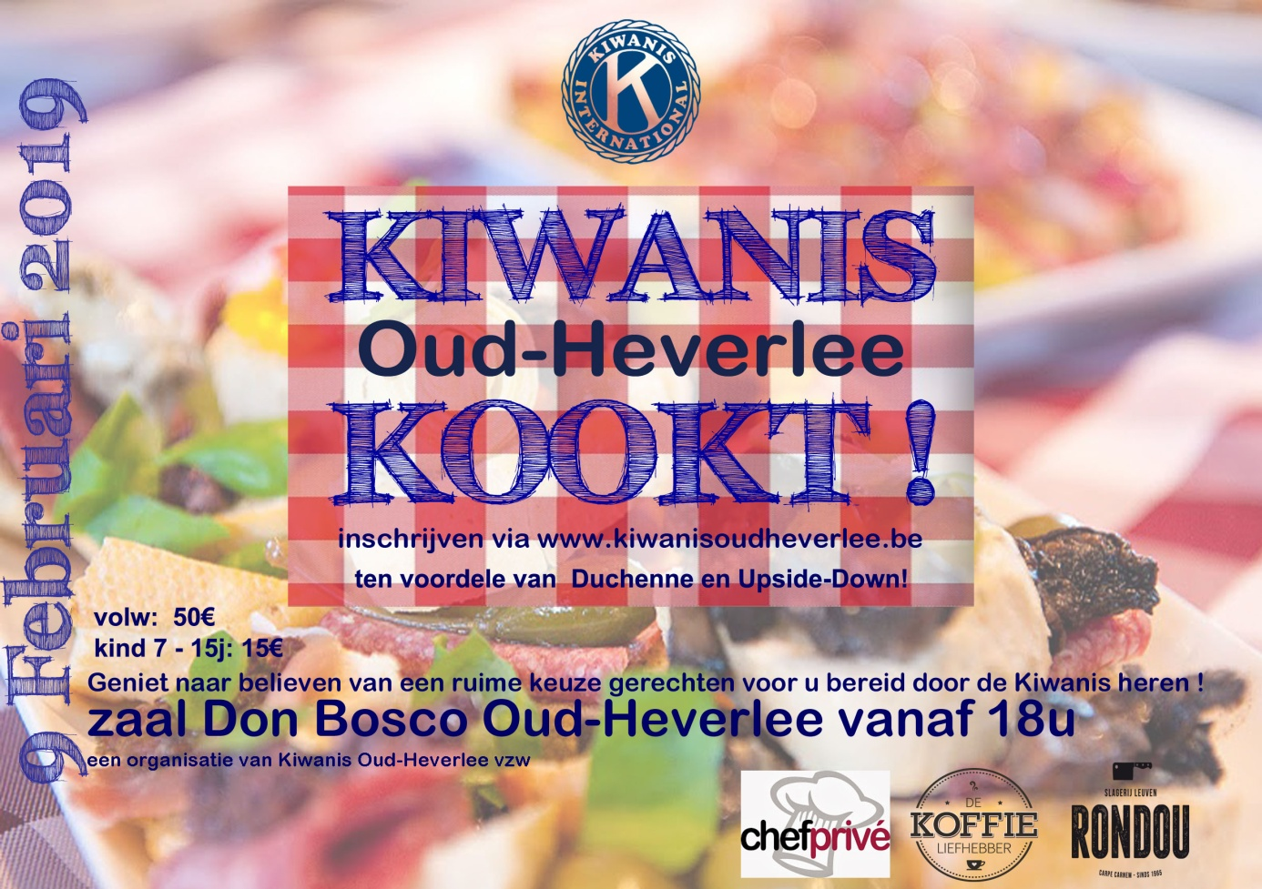

De mannen van Kiwanis Oud-Heverlee steken de handen uit de mouwen en gaan koken ten voordele van het goede doel. Ze zullen jullie verrassen met een ruime keuze aan gerechten waarvan u naar believen kan genieten. Er zal onder meer Soep, Gravad lax, Mexicaanse wraps, Luikse balletjes, steak van Rondou, Chili con carne, frietjes en een ruim dessertbuffet klaargemaakt worden.

Op deze manier kunnen we dit jaar het Duchenne-Fonds en Honk vzw steunen.

Wat is Kiwanis ?

Kiwanis International

Kiwanis is een wereldwijde organisatie van vrijwilligers met als hoofddoel de leefwereld van kinderen te verbeteren.
Gesticht in 1951 telt Kiwanis Internationaal ondertussen meer dan 600.000 leden verspreid over 96 landen. De sterkte van de Kiwanis komt vooral tot uiting in het feit dat we zowel op internationaal als lokaal vlak actief zijn. Terwijl onze clubs over de landsgrenzen heen de handen in elkaar slaan om grote internationale projecten aan te pakken, verliezen ze zeker de lokale leefomgeving niet uit het oog.
Onze leden zijn mensen als u en ik en komen uit alle lagen van de bevolking. Wat hen echter bindt is hun sociaal engagement en meer bepaald hun wil om samen met anderen kleine en grote projecten te realiseren.

Kiwanis Oud-Heverlee

Gelegen op de taalgrens is Oud-Heverlee een plattelandsgemeente, die bestaat uit 5 deelgemeenten: Oud-Heverlee, Sint-Joris-Weert, Blanden, Vaalbeek en Haasrode.

Op Socio-cultureel vlak heeft de gemeente heel wat te bieden. Oud-Heverlee kent een bruisend verenigingsleven en de universiteitsstad Leuven in de onmiddellijke nabijheid zorgt voor heel wat mogelijkheden.

Begin 2006 sloegen een aantal initiatiefvolle inwoners de handen in elkaar en startten het oprichtingsproces voor Kiwanis Oud-Heverlee.
Op 15 september 2007 ontving de club officieel zijn charter en maakt daardoor deel uit van Kiwanis International. Al vrij snel werden meer dynamische geïnteresseerden gevonden en op dit moment telt de club 22 actieve en gemotiveerde leden.
Kiwanis Oud-Heverlee organiseerde ondertussen al meerdere projecten binnen de gemeente. Uiteraard zal het engagement van de club zich voornamelijk blijven richten op de noden van kinderen binnen de gemeente zelf maar ook provinciaal, nationaal en zelfs internationaal zal Kiwanis Oud-Heverlee alles in het werk stellen om kinderen gelukkiger te maken.

Huidige leden Kiwanis Oud-Heverlee:

Pascal Vanden Bossche - Filip Gilias - Johan Durnez - Ralph Briers - Geert Monstrey - Eric Dewit - Johan Boon - Jos Vanvlasselaer - Johan Vannieuwenhuyze - Peter Bogaert - Walter Naets - Patrice Lemaitre - Bernd Jost - Roel Van Hollebeke - Jan Van Overbeke - Ghafoor Kangria - Dominik Roukaerts – Stijn Van Schoonlandt - Francis Pelsmaekers - Patrick Daman - Jurgen Boghe - Frederick Basteyns – Steven Van Hoorebeke

Kiwanis Oud-Heverlee website : http://www.kiwanisoudheverlee.be
SPONSOR FORMULES & SPONSOR-OVEREENKOMST:

De rechtstreekse sponsoring door personen en firma’s die zich betrokken voelen bij ons ideaal en die onze sociale projecten een warm hart toedragen blijft het belangrijkste deel van onze fondsen en de ruggengraat voor onze goede doelen.

Sponsors kunnen bijdrage leveren via volgende formules (natura en/of cash):

GOLD SPONSOR: - 750 €
- Visibiliteit via projectie bij alle sociale en fondswervende projecten in 2019
- Logo op flyer en op Kiwanis-kookt-placemats
- 4 vipkaarten voor diner met fles bubbels en fles wijn

SILVER SPONSOR: - 250 €
- Visibiliteit via projectie tijdens Kiwanis Kookt
- Logo op flyer en op Kiwanis-kookt-placemats
- 2 vipkaarten voor diner met wijn

BRONZE SPONSOR: - 100 € - steunkaart
- Visibiliteit via projectie bij het project
- Logo op placemats tijdens event

ondergetekende
zaakvoerder / verantwoordelijke van
adres
BTWnr BE

wenst steun te verlenen aan Kiwanis Oud-Heverlee via aangekruiste sponsorformule en stort hiervoor euro op rekeningnr.: BE73 8508 6948 5160 tav Kiwanis Oud-Heverlee en/of schenkt hierbij ter waarde van euro het volgende:
Een factuur zal naar bovenstaand aadres verstuurd worden met vermelding “Publicitaire bijdrage Kiwanis Oud-Heverlee evenement 9 februari 2019”

Datum: Handtekening:

Gelieve uw logo door te mailen naar: info@kiwanisoudheverlee.be

Kiwanis Oud-Heverlee maar vooral alle kinderen danken u voor uw steun!

